**Muhammad Mikail Gabril**

**6701223002**

**D3Si 46-02**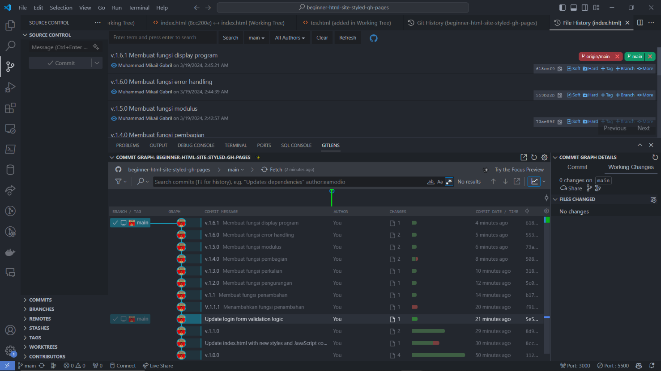

*Pak mohon maaf saya lupa melakukan pendokumentasian saat tiap melakukan commit. Berikut saya cantumkan bukti history dari commit yang saya lakukan.